Öntözésfejlesztéssel évi 80-100 milliárd forint plusz jövedelemre tehet szert az agrárium
Konzorcium létrehozásával segíti az öntözési projektek megvalósítását partnereivel az MBH Bank
Közvetve akár évi 80-100 milliárd forint plusz jövedelmet jelenthetnek a magyar mezőgazdaság számára a Közös Agrárpolitika Stratégiai Tervében frissen megnyíló öntözéses pályázatok keretében megvalósuló beruházások. Ezek révén az – MBH Bank szakértői szerint – számottevően csökkenthető lenne az éghajlatváltozás termőföldekre és a szántóföldi növénytermesztésre gyakorolt kedvezőtlen hatása, valamint a hazai agrárium kibocsátásának nemzetközi összehasonlításban is jelentős volatilitása. A hitelintézet ehhez kapcsolódóan partnereivel közösen bejelentette, hogy konzorciumot létrehozva a tervezéstől az utókövetésig tartó egyablakos kiszolgálással segítik az összesen mintegy 130 milliárd forint projektösszeget generáló pályázatok hatékony megvalósítását, és ezáltal a hazai agrárium fenntartható, zöld átmenetét.
A magyar mezőgazdaság értékteremtő képességének változékonysága a legmagasabb, 18 százalék feletti az Európai Unióban. Ennek oka részben az időjárási szélsőségeknek kitett szántóföldi növénytermesztés nagy súlya és az öntözés nemzetközi összevetésben is alacsony mértéke. Magyarországon a legfrissebb adatok szerint több mint 210 ezer hektáron engedélyezett jogilag az öntözés, ami a mintegy ötmillió hektár mezőgazdasági terület négy százaléka. Ténylegesen ennek azonban csak 50-60 százalékát öntözik egy-egy évben, hozzávetőleg 100-130 ezer hektárt. Az öntözhető területek nagysága becslések szerint 10-15 százalékra lenne bővíthető, ami jelentősen növelhetné a vízellátás és az alapanyagtermelés stabilitását.
„A magyar mezőgazdaság kibocsátása mintegy 4000 milliárd forint volt 2024-ben, ennek valamivel több mint felét a növénytermesztés, azon belül is legnagyobbrészt a gabonafélék tették ki, amelyek volumene csaknem 16 százalékkal csökkent, részben a szárazság miatt. Az aszályos termeléshez szükséges új technológiák, talajművelés és genetika mellett az öntözési rendszer bővítése és fejlesztése is elengedhetetlen eszköz az alkalmazkodásban és a klímaváltozás hatásainak mérséklésében, de ugyanígy a hatékonyságbeli előrelépésben és az ágazat termelékenységének javításában is” – emelte ki a szemléletváltás jelentőségét Hollósi Dávid, az MBH Bank Agrár- és Élelmiszeripari Üzletágának ügyvezető igazgatója, hozzátéve, hogy az öntözésfejlesztés nyomán nemcsak stabil vízellátás, hanem a bank számításai szerint 20-25 százalékkal magasabb eredmény, és ágazati szinten évi 80-100 milliárd forint többletbevétel lenne elérhető. „Így több okból is rendkívül fontos, hogy partnereinkkel közösen hatékony szakértői, jogi és finanszírozási megoldással segítsük a gazdálkodókat az öntözési pályázatok megvalósításában és a fenntartható, zöld átállásban.”
A hitelintézet, valamint az MBH Csoport pénzügyi tanácsadó és vállalkozásfejlesztési cége, az MBH Forrás, Magyarország egyik vezető ügyvédi irodája és tanácsadó cége, a Dentons, valamint a FÖNK-Expert Kft. agrárpiaci szakértő által létrehozott öntözésfejlesztési konzorcium egyablakos csomagajánlatot alakít ki az összesen mintegy 65 milliárd forint támogatással és hasonló mértékű finanszírozással járó két pályázat megvalósítására. A piacon egyedülállónak számító megoldás magában foglalja az öntözési program szakmai előkészítését, a jogi támogatást, a fenntartható öntözési közösségek (FÖNK) alapítását, jogi átvilágítását, továbbá a pályázat szakmai anyagainak elkészítését. Kiterjed emellett a pályázatírásra, a pályázatmenedzsmentre, a hitelkérelmek előkészítésére, a finanszírozásra, valamint a pályázat utókövetésére.
„A fenntartható öntözéses gazdálkodásra való átállás és a technológiai fejlesztések mezőgazdasági hasznosítása hívta életre a piaci igényt, hogy ezen a téren is teljes körű szolgáltatást nyújtsunk a termelőknek. Ez az együttműködés fontos lépés annak érdekében, hogy a termelők olyan egyedülállóan komplex csomagajánlatot kapjanak, amely jelentősen megkönnyíti és támogatja a pályázati konstrukcióban megvalósuló öntözésfejlesztési beruházások kivitelezését, mindezt egy egyablakos rendszer keretein belül” – mondta Horváth Imre, a FÖNK-Expert Kft. tulajdonos-ügyvezetője az együttműködésről, amelyben az MBH Bank a finanszírozást, az MBH Forrás a pályázati menedzsmentet, a FÖNK-Expert Kft. az agrárpiaci szakértőként az ügyfélkezelési gyakorlatot, a Dentons pedig a termékfejlesztés mellett a jogi támogatást, a minőségbiztosítást és a projektmenedzsment-támogatást biztosítja.
„Magyarország szerencsés, hiszen nagyon gazdag termőföldben. A magyar agrárium a gazdasági növekedés egyik letéteményese, a fejlett és hatékony mezőgazdasághoz azonban fejlett öntözési technológiák is kellenek. A KAP Stratégiai Terv öntözésfejlesztési programjai ezt segítik elő. Egyablakos ügyintézési ajánlatunk a magyar gazdák érdekeit szolgálja, egyrészt csökkenteni kívánjuk az előfinanszírozási nehézségekkel járó kockázatokat, másrészt meggyőződésünk, hogy az egyre nagyobb szárazsággal sújtó években a pályázatokon való részvétel nemcsak életmentő, hanem egyértelműen jó befektetés is. Büszkék vagyunk arra, hogy kiváló szakmai partnereink révén, mint az MBH Bank, az MBH Forrás és a FÖNK-Expert Kft, magas színvonalú szolgáltatást nyújthatunk az érdeklődő agrárvállalkozásoknak” – emelte ki Dr. Nagy Andor, a Dentons Europe Consulting igazgatósági tagja.
A szolgáltatást az MBH Bank országszerte elérhető csaknem 40 Agrárcentrumában, az MBH Forrásnál és a FÖNK-Expert Kft.-n keresztül vehetik igénybe az ügyfelek.
MAGAS SZÍNVONALÚ BERUHÁZÁSOK
Az öntözési projektek magas színvonalú, akár a termőföld értékével megegyező, hektáronként 2,5-4 millió forintos beruházások, amelyek a versenyképességet növelve a nagyobb értéket adó kultúrák, így a hibridkukorica-vetőmag vagy az ipari zöldségek termesztése felé tolhatják a gazdálkodást, amellett, hogy a hagyományos szántóföldi növények esetében elkerülhetővé teszik a termésátlagok elmúlt években tapasztalt jelentős ingadozását: az országos kukoricahozam például ideális esetben 8-9 tonna hektáronként, ami a 2022-es történelmi aszály idején 3,4 tonnára csökkent, de 2024-ben is éppen csak meghaladta az 5,4 tonnát. A feldolgozókapacitások fenntartható és rentábilis ellátásához rendkívül fontos a termésbiztonság, és bár az öntözés a nagyobb energiaigény, szervestrágya-kijuttatás, vízdíj és a jobb termést adó vízigényesebb fajok drágább vetőmagja miatt többletköltséggel járhat, a többlethozam fedezi ezt, és ezen felüli jövedelmet is jelenthet – emelték ki az MBH Bank szakértői.
AZ ÖNTÖZÉSI PÁLYÁZATOKRÓL
A Közös Agrárpolitika Stratégiai Tervében két öntözéses pályázat támogatja a vízutánpótlást a jelentősen megváltozott klimatikus viszonyoknak kitett, művelés alatt álló területeken: a februárban megnyílt első pályázat keretében 16,5 milliárd – projektenként legfeljebb 200 millió – forint áll rendelkezésre a kisebb támogatási igényű beruházások megvalósítására, a márciusban nyíló, csaknem 50 milliárd forint keretösszegű pályázat a nagyobb volumenű, komplex fejlesztések megvalósítását szolgálja majd legalább 200 millió, de legfeljebb ötmilliárd forint támogatási összeggel. Cél a víztakarékos öntözési technológiák bevezetése, az öntözőrendszerek vízfelhasználásának optimalizálása, a víztakarékos öntözési infrastruktúra korszerűsítése, bővítése és rekonstrukciója, valamint új öntözővíz-szolgáltató művek és -rendszerek létrehozása.
Újdonság az előző beruházási ciklushoz képest, hogy a termelői együttműködések és a fenntartható vízgazdálkodási közösségek státuszukból fakadóan megfelelnek a jogosultsági feltételeknek.
Sajtókapcsolat:
- sajto@mbhbank.hu
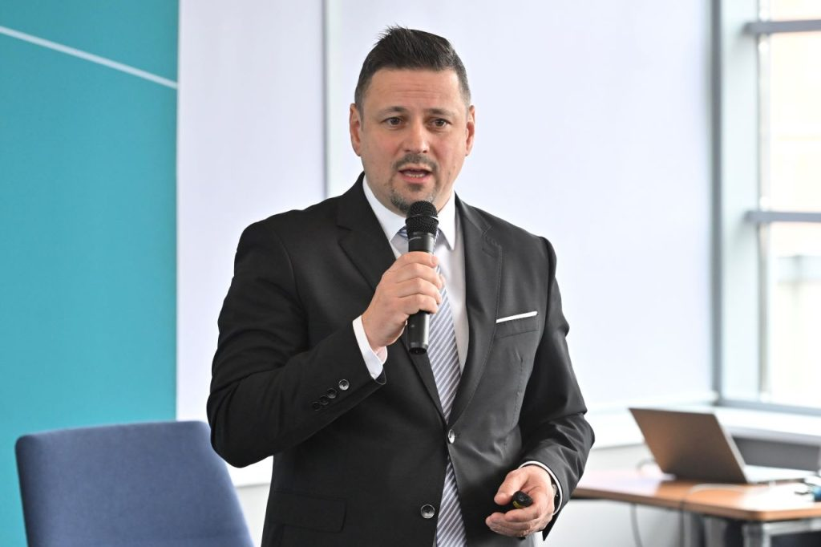 | © MBH Bank
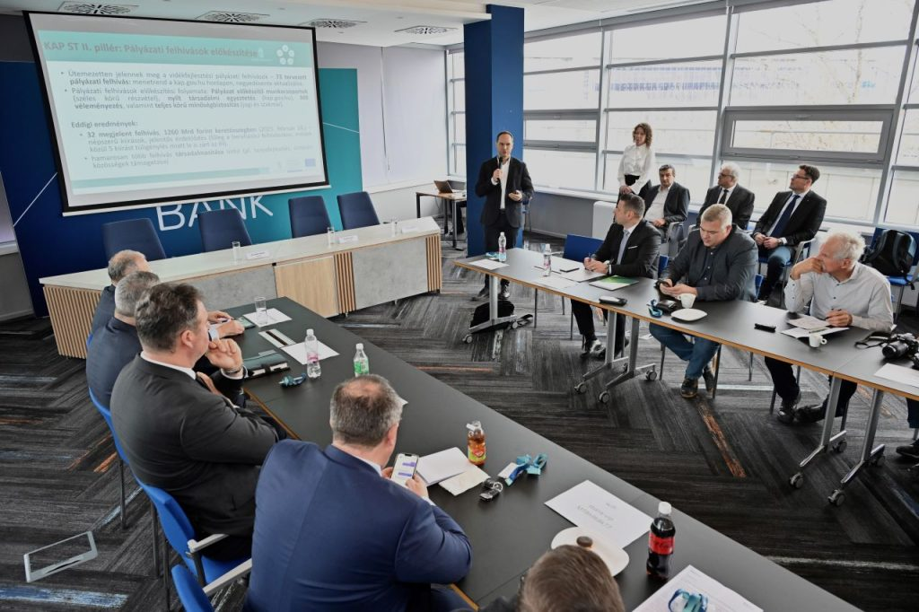 | © MBH Bank
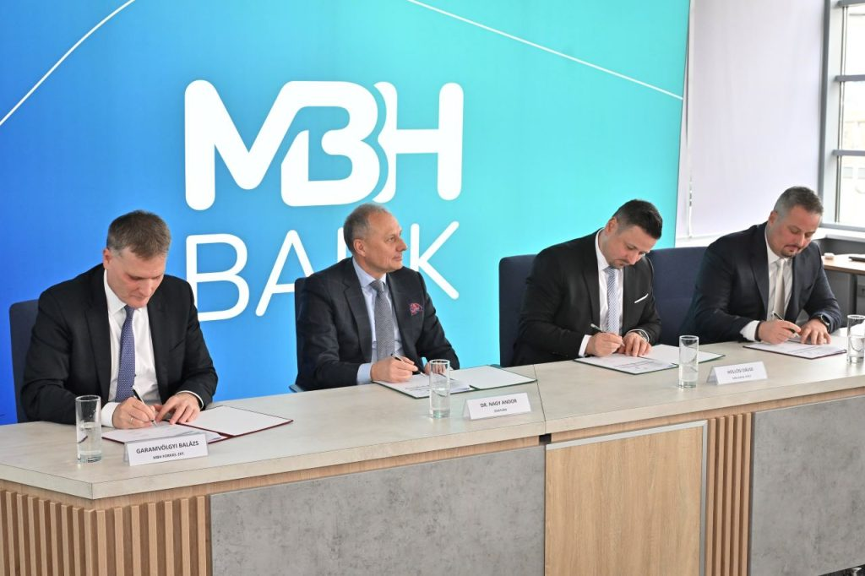 | © MBH Bank
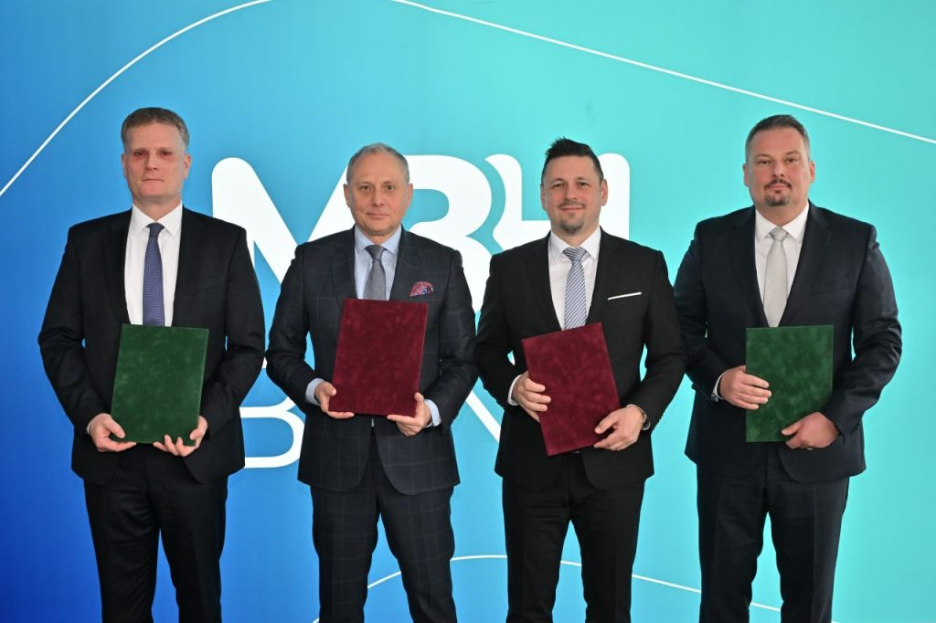 | © MBH Bank
Eredeti tartalom: MBH Bank
Továbbította: Helló Sajtó! Üzleti Sajtószolgálat
Ez a sajtóközlemény a következő linken érhető el:

